Laboratorio 6/6

Daniel Felipe Sua - Juan David Munar

Escuela Colombiana de Ingeniería Julio Garavito
Ingeniería de Sistemas
Profesora: María Irma Díaz Rozo

Modelos y Servicios de Datos
2025-2

OBJETIVOS
Evaluar el logro de las competencias adquiridas para:
1. Definir un archivo XML que cumplan con especificaciones.
2. Validar que un archivo XML está bien formado.
3. Visualizar la estructura de un archivo XML en forma de árbol.
4. Proponer e implementar consultas en XPath
5. Definir el esquema emergente de datos XML usando el estándar DTD
6. Verificar que los datos de un archivo XML cumplen lo definido en un esquema.
7. Integrar información en XML a una base de datos relacional

PUNTO UNO. Sólo XML. CATALOGO DE CURSOS (courses.xml)
El caso es uno de los propuestos en el curso de bases de datos de Stanford.
A. Explorando
1. Explore el archivo usando un navegador y un editor.
¿Cuáles son las ventajas de uno u otro?
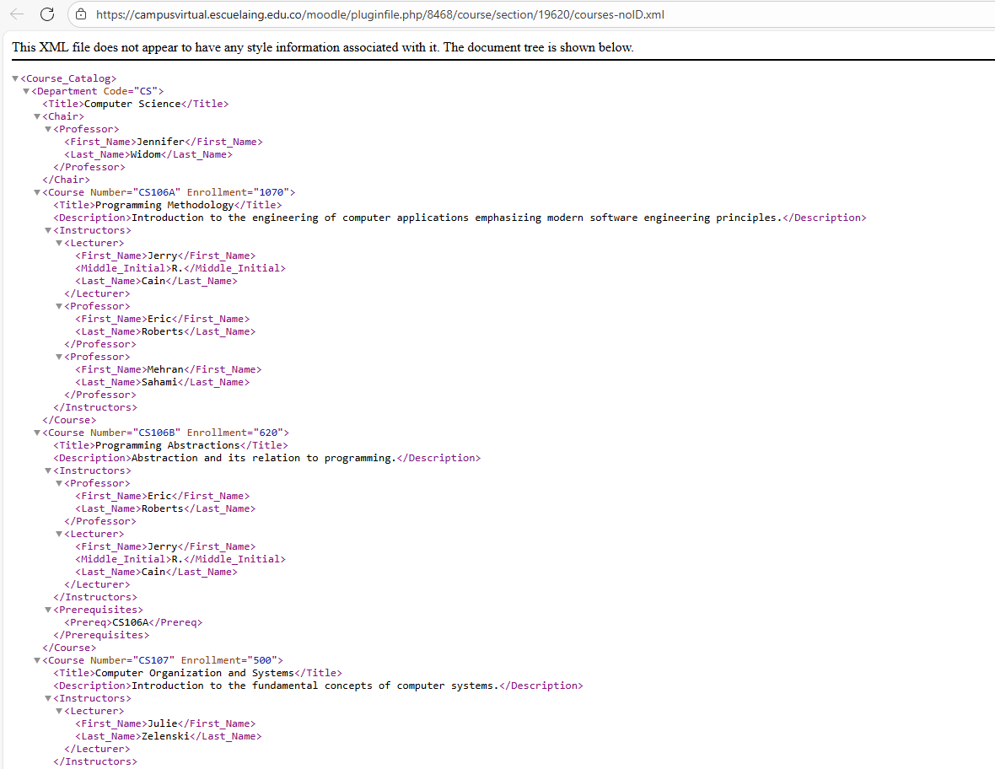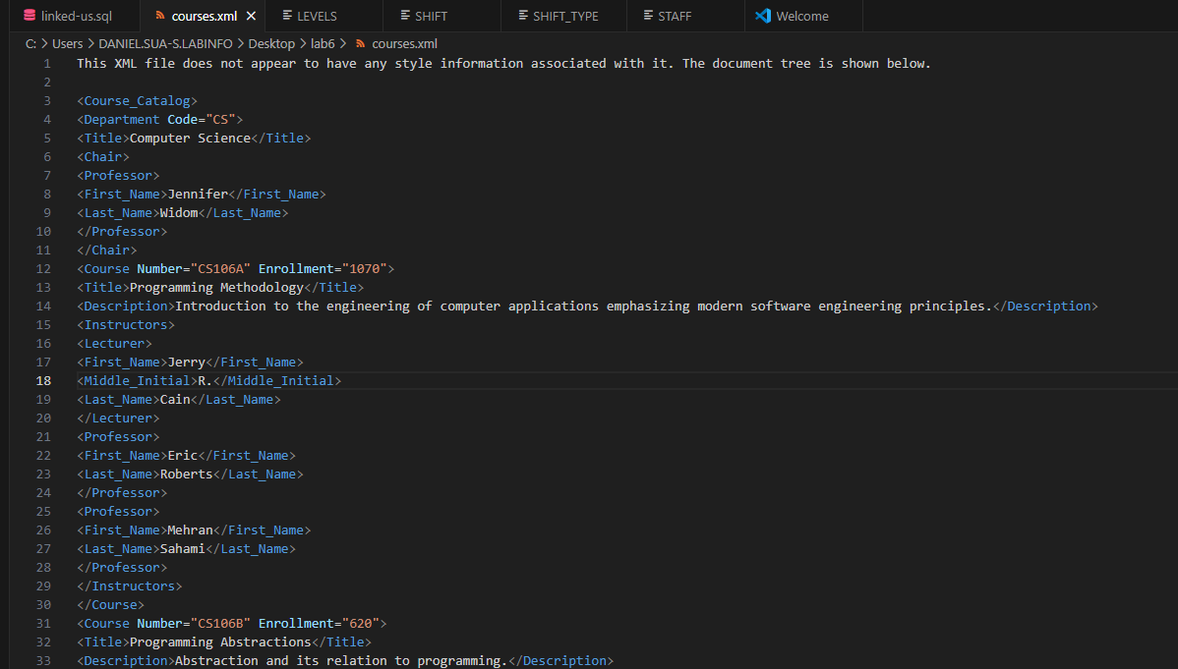
Ventajas:
Navegador | Editor
Se pueden usar toggles(permite a los usuarios alternar entre dos estados diferentes con un solo clic) | Puedo modificar el XML
Acceso rápido y fácil | Formato personalizado y más detallado
 | Detección de errores

2. Describa la información del archivo mediante un diagrama conceptual (sin atributos).
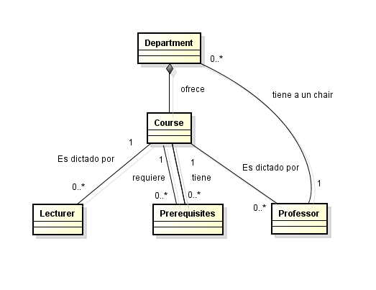

B. Consultas iniciales
Implemente las siguientes consultas:
Para evaluar use la herramienta que aparece en moodle.
1. ¿De cuáles cursos se tiene información?
[a. Nombre con etiqueta]
//Course/Title
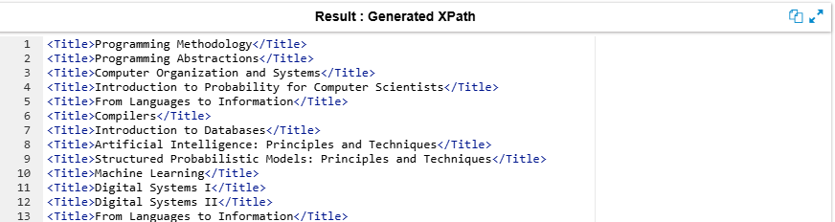
[b. Nombre sin etiqueta]
//Course/Title/text ()
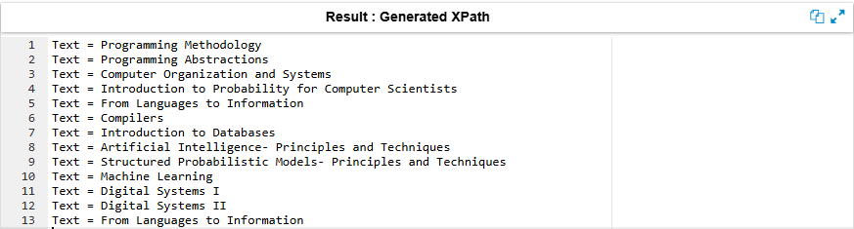

[c. Número con atributo]
//Course/@Number
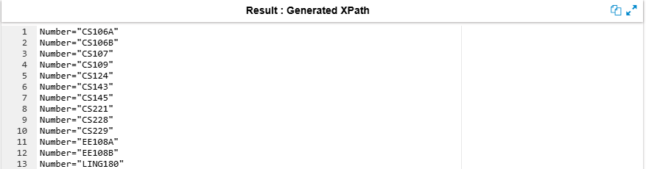
[d. Número sin atributo]
[e. Número total de cursos]
count(//Course)
2. ¿Cuál es la información del curso Machine Learning?
[a. Toda la información]
//Course[Title='Machine Learning']/*
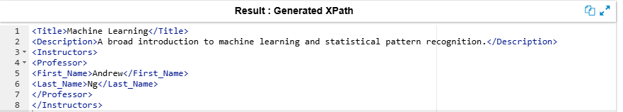
[b. Todos los atributos]
//Course[Title='Machine Learning']/@*

[c. Todas las etiquetas]
3. ¿Cuántos departamentos tenemos? ¿Cuáles son?
[Nombre]
//Department/Title/text()
4. ¿A qué departamento pertenece el curso Machine Learning? [Codigo]
//Course[Title = 'Machine Learning']/../@Code
5. ¿Cuáles cursos son iniciales (no tienen prerrequisitos)? [Nombre]
//Course[not(Prerequisites)]/Title/text()
6. ¿Cuáles cursos son finales (no son prerrequisitos de ninguno)? [Nombre]
//Course[not(@Number = //Prereq)]/Title/text()
7. ¿Cuáles directores de departamento son profesores de cursos del departamento? [La información del director]
(Los profesores se pueden identificar por su apellido)
//Department[Chair/Professor/Last_Name = Course/Instructors/*/(Last_Name)]/Chair/Professor/(First_Name|Last_Name)/text()
8. ¿Cuál es el total de inscripciones de los cursos?
sum(//Course/@Enrollment)
9. ¿De cuáles cursos no se conoce el número de inscritos? [Nombre]
//Course[not(@Enrollment)]/Title/text()
10. ¿Cuál curso tiene el mayor número de inscritos? [Nombre]
//Course[not(@Enrollment < //Course/@Enrollment)]/Title/text()
C. Consultas quiz Stanford
1. Return all Title elements (of both departments and courses). (16)
//Tittle
2. Return last names of all department chairs. (3)
/Course_Catalog/Department/Chair/Professor/Last_Name
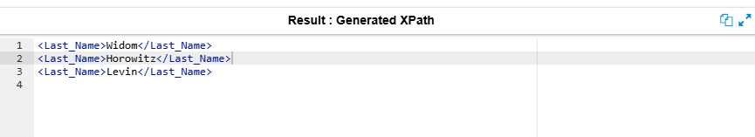

3. Return titles of courses with enrollment greater than 500. (2)
//Course[@Enrollment > 500]/Title/text()
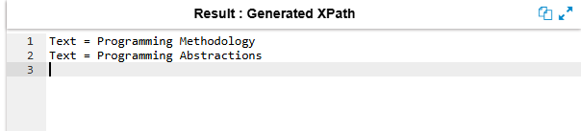

4. Return titles of departments that have some course that takes "CS106B" as a prerequisite. (2)
//Department[.//Prereq[.="CS106B"]]/Title/text()
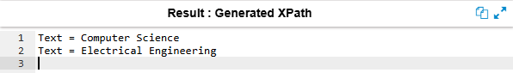

5. Return last names of all professors or lecturers who use a middle initial. Don't worry about eliminating
duplicates. (5)
(//Professor[Middle_Initial] | //Lecturer[Middle_Initial])/Last_Name/text()
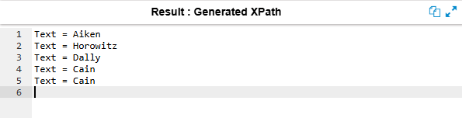
6. Return the title of courses that have a cross-listed course (i.e., that have "Cross-listed" in their
description). (2)
//Course[contains(Description, 'Cross-listed')]/Title/text()
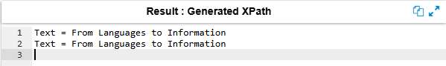

7. Return the enrollment of all courses in the CS department. (10)
//Department[@Code="CS"]//Course/@Enrollment
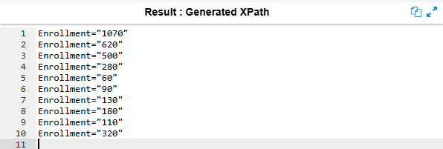

8. Return last names of instructors teaching at least one course that has "system" in its description and
enrollment greater than 100. (2)
//Course[@Enrollment > 100 and contains(Description, 'system')]//Last_Name
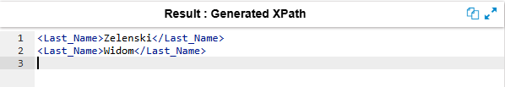

9. Return the title of the course with more than 2 instructors (*)(1)
//Course[count(Instructors/*) > 2]/Title/text()
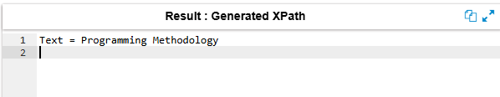

10. Return course numbers of courses that have the same title as some other course. (Hint: You might want to
use the "preceding" and "following" navigation axes for this query, which were not covered in the video or
our demo script; they match any preceding or following node, not just siblings.) (2)
//Course[Title = preceding::Course/Title or Title = following::Course/Title]/@Number

11. Return the courses numbers of courses that have no lecturers as instructors. (*)(10)
//Course[not(Instructors/Lecturer)]/@Number
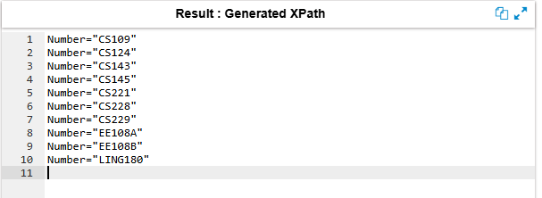

12. Return titles of courses taught by the chair of a department. For this question, you may assume that all
professors have distinct last names. (1)
//Course[.//Professor/Last_Name = //Chair//Professor/Last_Name]/Title/text()
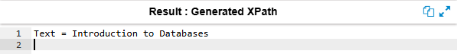

13. Return titles of courses taught by a professor with the last name "Ng" and by a professor with the last
name "Thrun". (*)(1)
//Course[.//Professor/Last_Name="Ng" and .//Professor/Last_Name="Thrun"]/Title/text()
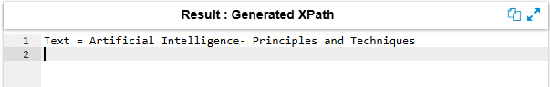
14. Return course numbers of courses that have a course taught by Eric Roberts as a prerequisite. (4)
Return last names of instructors teaching at least one course that has system in its description and
enrollment greater than 100.(2)
//Course[Prerequisites/Prereq = //Course[.//Professor[First_Name="Eric" and Last_Name="Roberts"]]/@Number]/@Number
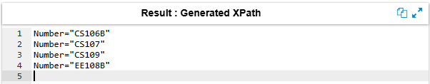

D. Consultas propias
Propongan e implementen dos consultas propias

Consulta 1: Títulos de cursos que tienen más de un prerrequisito

//Course[count(Prerequisites/Prereq) > 1]/Title/text()
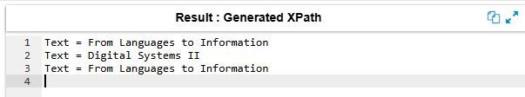
Explicación:
Cuenta cuántos elementos Prereq tiene cada curso y selecciona aquellos con más de uno.

Consulta2: Profesores que son jefe de departamento Y enseñan cursos

//Course[.//Professor/Last_Name = //Chair//Professor/Last_Name]/Title/text()
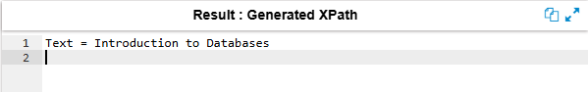

Explicación: Busca cursos donde el apellido de algún profesor que enseña coincida con el apellido de algún profesor que es jefe de departamento.

E. Esquema
Proponga un DTD para estos datos.
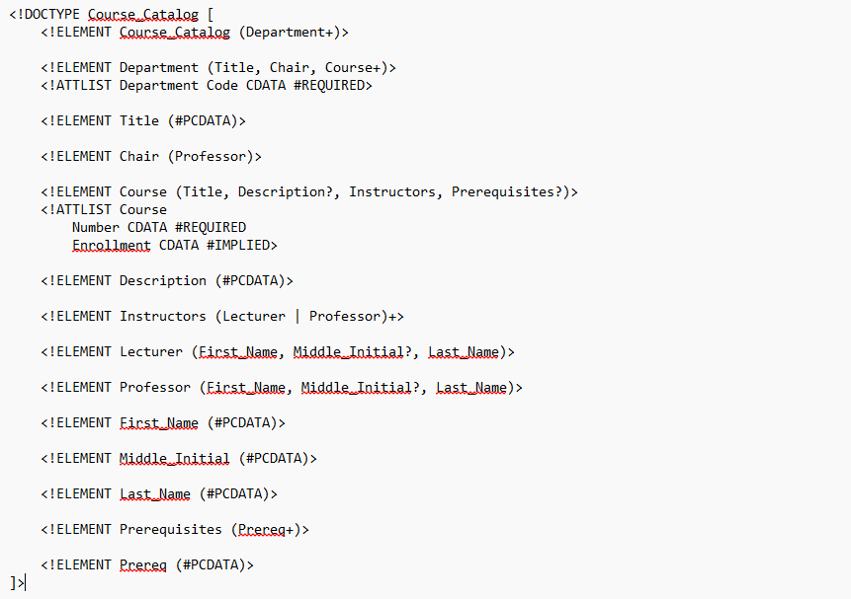

Para verificar use la herramienta que aparece en Moodle.
Para validar el DTD usamos la herramienta truugo.com
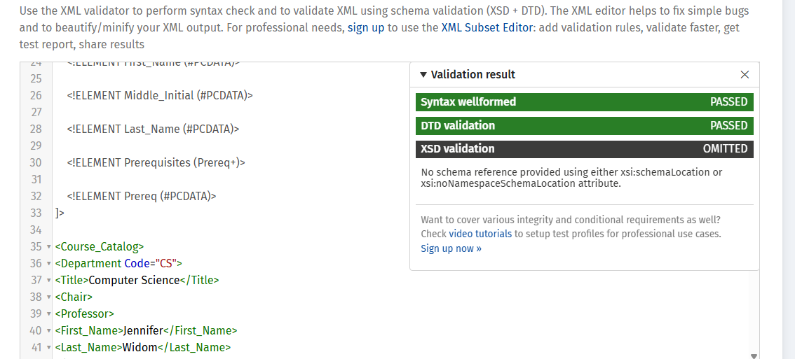

F. Nuevos datos
Incluya en el archivo la información de dos cursos que no existan en el archivo. Verifique
que cumple el esquema definido anteriormente.
Los dos cursos que agregamos fueron:
1. Curso: Desarrollo orientado a objetos.
2. Curso: Modelos y bases de datos.
Verificación:

PUNTO DOS. (XML – Oracle) Linked-us. Gestión de Errores. Estado del sistema.
Este punto vamos a perfeccionar el atributo estado del sistema de la base de datos.

1) Proponga la estructura XML necesaria para tener la información de este atributo.
DTD y ejemplos XML OK y XML NoOK. Explique.

Estructura propuesta:
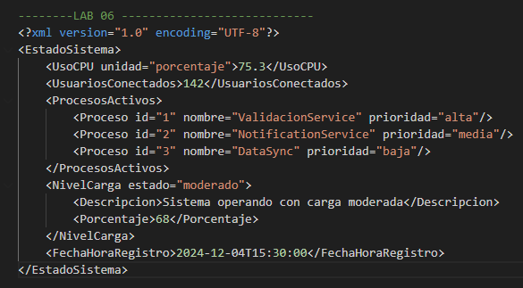
DTD Correspondiente:
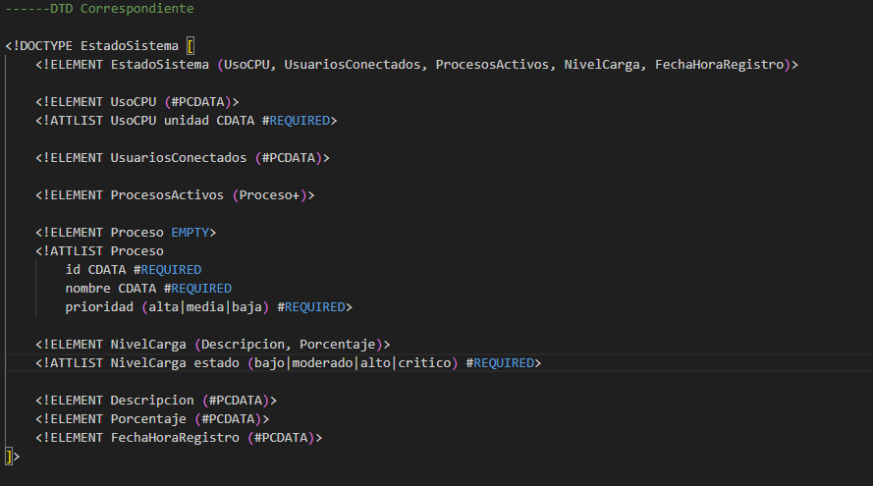

XML OK
Validación exitosa
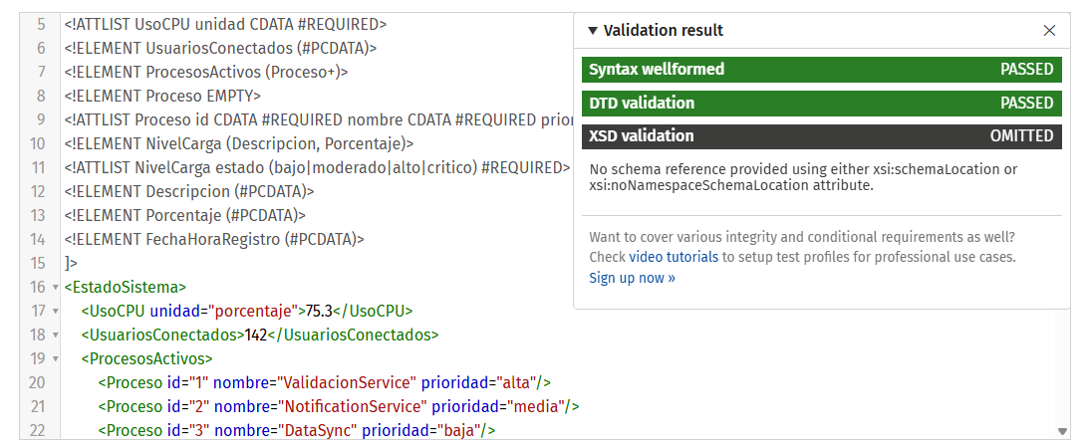

XML NO OK
No cumple ya que en nivel de carga el estado no es un valor valido
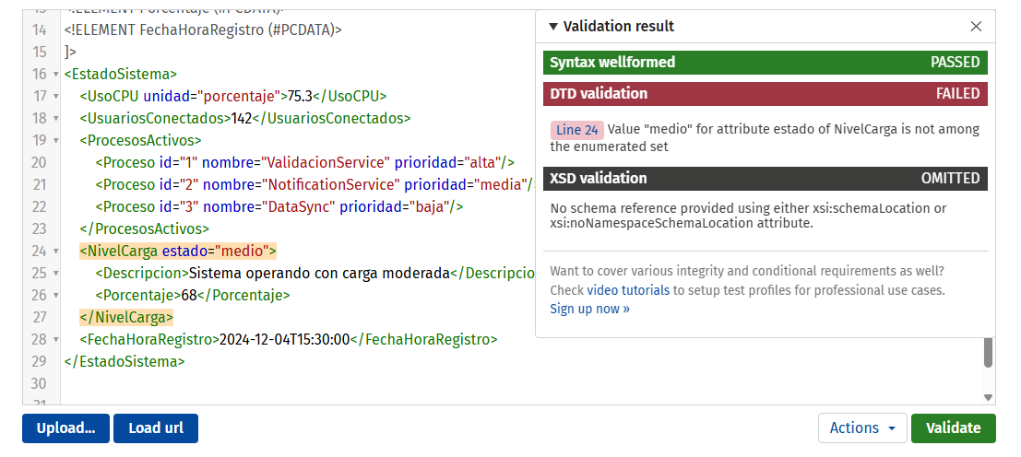

2) Actualice la tabla y los datos adicionados a la base de datos. (PoblandoOK,
PoblandoNoOK
PoblandoOK
-- Primero eliminamos la tabla existente si hay conflictos
DROP TABLE ErroresCriticos CASCADE CONSTRAINTS;

-- Recreamos la tabla con el nuevo campo estadoSistema
CREATE TABLE ErroresCriticos (
id NUMBER(6) NOT NULL,
estado TArchivoXML NOT NULL,
estadoSistema XMLTYPE NULL,
CONSTRAINT pk_erroresCriticos PRIMARY KEY (id),
CONSTRAINT fk_erroresCriticos_errores FOREIGN KEY (id)
REFERENCES Errores(id) ON DELETE CASCADE
);

---Poblar ok----
-- Caso 1: Error crítico con estado del sistema - Carga Alta
INSERT INTO ErroresCriticos (id, estado, estadoSistema)
VALUES (
10,
TArchivoXML('error_10.xml'),
XMLTYPE('<?xml version="1.0" encoding="UTF-8"?>
<EstadoSistema>
<UsoCPU unidad="porcentaje">92.5</UsoCPU>
<UsuariosConectados>245</UsuariosConectados>
<ProcesosActivos>
<Proceso id="1" nombre="ValidacionService" prioridad="alta"/>
<Proceso id="2" nombre="NotificationService" prioridad="alta"/>
<Proceso id="3" nombre="DataSync" prioridad="media"/>
</ProcesosActivos>
<NivelCarga estado="alto">
<Descripcion>Sistema operando con carga alta</Descripcion>
<Porcentaje>92</Porcentaje>
</NivelCarga>
<FechaHoraRegistro>2024-12-04T15:30:00</FechaHoraRegistro>
</EstadoSistema>')
);

-- Caso 2: Error crítico con carga moderada
INSERT INTO ErroresCriticos (id, estado, estadoSistema)
VALUES (
20,
TArchivoXML('error_20.xml'),
XMLTYPE('<?xml version="1.0" encoding="UTF-8"?>
<EstadoSistema>
<UsoCPU unidad="porcentaje">65.8</UsoCPU>
<UsuariosConectados>158</UsuariosConectados>
<ProcesosActivos>
<Proceso id="1" nombre="ValidacionService" prioridad="media"/>
<Proceso id="2" nombre="NotificationService" prioridad="baja"/>
</ProcesosActivos>
<NivelCarga estado="moderado">
<Descripcion>Sistema operando normalmente</Descripcion>
<Porcentaje>65</Porcentaje>
</NivelCarga>
<FechaHoraRegistro>2024-12-04T16:15:00</FechaHoraRegistro>
</EstadoSistema>')
);

-- Caso 3: Error crítico con carga baja
INSERT INTO ErroresCriticos (id, estado, estadoSistema)
VALUES (
30,
TArchivoXML('error_30.xml'),
XMLTYPE('<?xml version="1.0" encoding="UTF-8"?>
<EstadoSistema>
<UsoCPU unidad="porcentaje">35.2</UsoCPU>
<UsuariosConectados>78</UsuariosConectados>
<ProcesosActivos>
<Proceso id="1" nombre="ValidacionService" prioridad="baja"/>
<Proceso id="2" nombre="DataSync" prioridad="baja"/>
</ProcesosActivos>
<NivelCarga estado="bajo">
<Descripcion>Sistema con carga baja</Descripcion>
<Porcentaje>35</Porcentaje>
</NivelCarga>
<FechaHoraRegistro>2024-12-04T17:00:00</FechaHoraRegistro>
</EstadoSistema>')
);

COMMIT;

PoblandoNoOK
---PoblarNoOk
-- Caso 1: XML mal formado (falta etiqueta de cierre)
INSERT INTO ErroresCriticos (id, estado, estadoSistema)
VALUES (
40,
TArchivoXML('error_40.xml'),
XMLTYPE('<?xml version="1.0" encoding="UTF-8"?>
<EstadoSistema>
<UsoCPU unidad="porcentaje">75.3
<UsuariosConectados>142</UsuariosConectados>
</EstadoSistema>')
);
-- Error esperado: XML no válido

-- Caso 2: Estructura incorrecta (elemento no definido en DTD)
INSERT INTO ErroresCriticos (id, estado, estadoSistema)
VALUES (
50,
TArchivoXML('error_50.xml'),
XMLTYPE('<?xml version="1.0" encoding="UTF-8"?>
<EstadoSistema>
<ElementoInvalido>Dato incorrecto</ElementoInvalido>
</EstadoSistema>')
);
-- Error esperado: Estructura no coincide con la definida

-- Caso 3: Valor de atributo inválido (prioridad no permitida)
INSERT INTO ErroresCriticos (id, estado, estadoSistema)
VALUES (
60,
TArchivoXML('error_60.xml'),
XMLTYPE('<?xml version="1.0" encoding="UTF-8"?>
<EstadoSistema>
<UsoCPU unidad="porcentaje">75.3</UsoCPU>
<UsuariosConectados>142</UsuariosConectados>
<ProcesosActivos>
<Proceso id="1" nombre="Test" prioridad="urgente"/>
</ProcesosActivos>
<NivelCarga estado="moderado">
<Descripcion>Test</Descripcion>
<Porcentaje>68</Porcentaje>
</NivelCarga>
<FechaHoraRegistro>2024-12-04T15:30:00</FechaHoraRegistro>
</EstadoSistema>')
);
-- Error esperado: Prioridad "urgente" no está definida en el DTD

3) Implemente la consulta propuesta en Gestión de Errores.
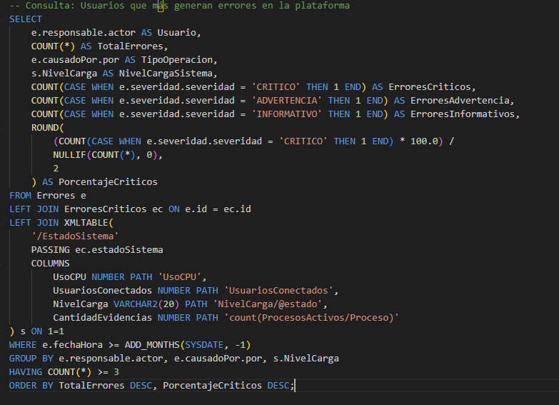

4) Proponga otra nueva consulta que use el atributo estado del sistema
5) Extienda la información de este atributo y proponga una nueva consulta que ilustre la
pertinencia de la nueva información registrada en XML.

RETROSPECTIVA
1. ¿Cuál fue el tiempo total invertido en el laboratorio por cada uno de ustedes?
(Horas/Hombre)
- Daniel Sua: 7 horas
-Juan Munar: 7 horas
2. ¿Cuál es el estado actual del laboratorio? ¿Por qué?
El laboratorio está completamente terminado.
3. ¿Cuál consideran fue el mayor logro? ¿Por qué?
Aprender a usar XML y hacer consultas con XPath, muy utiles en la vida laboral, y en el curso igualmente.
4. ¿Cuál consideran que fue el mayor problema técnico? ¿Qué hicieron para resolverlo?
Hacer algunas consultas fue complicado, pedimos ayuda a compañeros más experimentados que tenían dominio del tema.
5. ¿Qué hicieron bien como equipo? ¿Qué se comprometen a hacer para mejorar los resultados?
Nos comunicamos bien y trabajamos bien en grupo, esta vez hicimos el laboratorio con más anticipación y se nota bastante la diferencia.
6. ¿Qué referencias usaron? ¿Cuál fue la más útil? Incluyan citas con estándares
Adecuados.
http://www.zvon.org/xxl/XPathTutorial/General_spa/examples.html
https://developer.mozilla.org/es/docs/Web/XML/Guides/XML_introduction

